Le Forum des Associations
Le Forum des Associations s’est tenu samedi 14 septembre au gymnase des Pyrénées et nous a permis de rencontrer parents, enfants, adultes. Début septembre, c’est le moment pour les parents de choisir les activités périscolaires de leurs enfants (question cruciale), d’où la nécessité d’être présent pour faire connaître l’école des jeunes et permettre à cette dernière de continuer à exister. Clément a installé le stand le vendredi soir et Cyprien et Michel ont accueilli le public à partir de 10 h 30, rejoints dans l’après-midi par Serge Kornmann et Laurent Gagnepain.

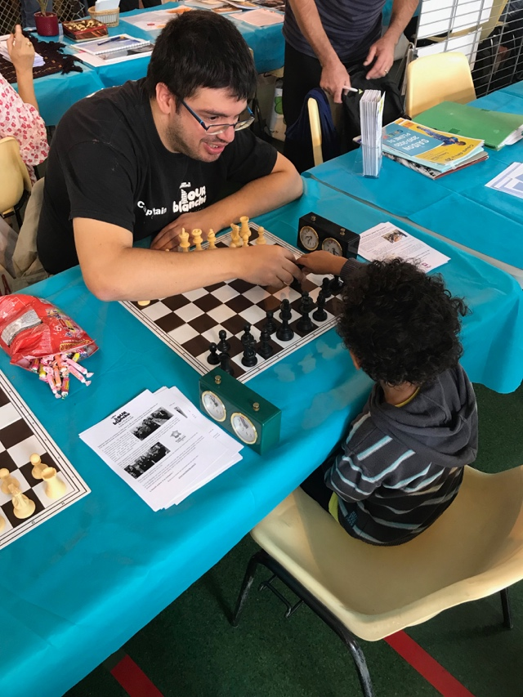
Cyprien tentant de recruter un p’tit loupiot en l’appâtant avec force bonbons.

